DÚ 4.A 12.4. - 16.4.2021

Slovenský jazyk
Pokračujeme v skloňovaní podstatných mien. Ďalší pád je Inštrumentál S kým ? S čím? I str.81
Strana 81/2 , 82/ 1,2,3,4,5
Pády a pádové otázky treba vedieť./ strana 76 /
Pokračujeme úlohami , ktoré súvisia s opakovaním podstatných mien

1. Podčiarknuté podstatné mená sa v texte poprehadzovali. Nájdite ich správne miesto a vety pekne prepíšte.

V záhrade rastie auto. Tvrdý klietku odkladáme pre sliepky. Často si strúham jahody. Ceruzky sú sladké. Máme doma chlieb s papagájom. Po ceste prešlo nákladné mrkva. Na streche štebotali mačky. Naše lastovičky spia v obývačke na gauči.

................................................................................................................................................................................................................................................................................................................................................................................................................................................................................................................................................................................................................................................................................................................................................................................................................................................................................................................................................................................................................................................................................................................................................................................................................................................................................................................................................................................................................................................
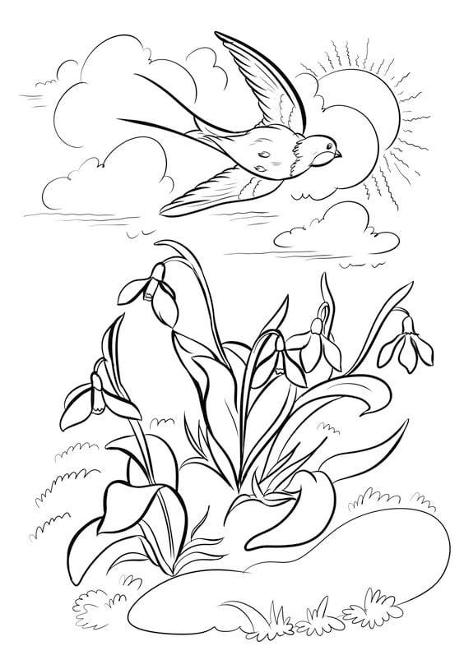
2. Napíšte 6 viet o obrázku. V každej vete musia byť aspoň 2
podstatné mená. Môžete použiť aj vlastné podstatné mená.
................................................................................................................
................................................................................................................
................................................................................................................
................................................................................................................
................................................................................................................
..............................................................................................................
.............................................................................................................

3. Doplň do viet vhodné podstatné mená.
Miško sa vybral do ......................................................... . Zobral so sebou aj ................................................. . V lese stretli ........................................................... a ..................................................... . Videli, ako srnka ohrýzala ................................................................. a lesné ........................................................... . Behali tam aj ich .................................................................... . V povetrí krúžil .............................................................. . Miško porozprával o lesnej ................................................................................ aj doma. Jeho strýko je ...................................................... . On stretol v lese nedávno veľkého ............................................................ Dnes sa na tom už len smeje, ale vtedy nebol veľký ..............................................................................

4. Vyfarbite modrou farbou názvy riek, červenou názvy štátov, žltou názvy sviatkov a zelenou názvy planét.
ČESKO | MERKÚR | UKRAJINA | VÁH | RAKÚSKO
VIANOCE | DUNAJ | DEŇ MATIEK | HRON | URÁN
ZEM | HNILEC | ONDAVA | POĽSKO | DEŇ DETÍ
VEĽKÁ NOC | MAĎARSKO | MARS | NOVÝ ROK | JUPITER

5. Opravte chyby nepozorného žiaka. Text prepíšte správne.
Žijem v slovenskej Republike. Naše Hlavné mesto je bratislava. Naša krajina má za susedou česko, poľsko, maďarsko, ukrajinu a rakúsko. Ja sa volám ferko hnilička. bývam neďaleko Bratislavy. Moje rodisko sa volá ivanka pri dunaji. Boli sme na výlete na bytčianskom zámku. Išli sme aj okolo rieky váh a cez považskú bystricu. Videli sme aj Väznicu v ilave a leopoldove. Cestou sme obdivovali aj trenčiansky Hrad.
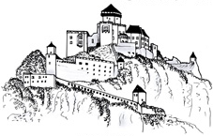
........................................................................................................................................................................................................................................................................................................................................................................................................................................................................................................................................................................................................................................................................................................................................................................................................................................................................................................................................................................................................................................................................................................................................................................................................................................................................................................................................................................................................................................................................................................................................................................................................................................................................................................................................................................................................................................................................................................................................................................................................................................................................................................................................................................ ..............................................................................................................................................................................

6. Doplňte do slov správne i-í alebo y-ý. Podstatné mená vyfarbite obľúbenou farbou.
prav__tko | r__chly | zm__ja | v__ťaz
p__tliak | um__va | kn__ha | jaz__kový
p__rát | gor__la | v__r | z__mný
m__ska | b__dlisko | p__r | kr__tý
z__va | b__linky | m__ší | kor__to
s__lný | kr__ha | l__sý | v__šla
p__šný | r__bezľový | s__r | žm__kačka
r__s | v__šňa | pomal__ | p__lník
7. Doplňte správne samohlásky aj spoluhlásky. Pozor na vlastné podstatné mená.
V__soké __atry sa tiahnu na __evere __lovenska. Najv__šš__ __rch je __erlachovsk__ __t__t. Naš__ hokej__st__ bol__ na ol__mpiáde v __evernej __merike. Rieka __unaj pramen__ v __emecku a vteká do __ierneho __ora. Mesto __oš__ce je metropolou v__chodného __lovenska. Horolezec v__liezol na __omn__cký __t__t. Bratia C__r__l a __etod pr__niesl__ naš__ ľuďom vieru. Na __slovensku máme prekrásnu pr__rodu. V__brali sme sa na l__žovačku do __lp. Navšt__v__l__ sme __rad __eckov. Na __rat__slavskom __rade b__vajú prehliadk__ __estnej __tráže.

Matematika
Učebnica strana 58 Násobenie a delenie 10,100,1000
Str.58/1,2,3,5,6
Str.59/1,2,3
Pracovný zošit strana 52 a 53.
1.Vypočítajte
76+28=_______ 65+27=______ 97-43=______ 53-16=_______

2.Porovnajte čísla.
456 803 672 408 2 755 2 599

332 233 2 645 1799 6 265 4 312

3.Pozorne počítajte
5.3= _____ 25:5= ______ 3.3=______ 7.7 = _______

9.6=_____ 42:7= ______ 2.10=______ 4.8=_____

54:6= ______ 9.9 =_____ 7.3=_____ 18:2=______

4. V sklade mali prepravky s ovocím. Do jedného z obchodov odviezli 800 prepraviek s ovocím. V sklade ešte zostalo 3140 prepraviek. Koľko prepraviek mali spolu v sklade?

Zápis: _______________________________________

_______________________________________

_______________________________________

Výpočet:_____________________________________

Odpoveď:_______________________________________

5. Doplňte vynechané čísla.

_____ - 60 = 316 _____ - 400 = 5234 568 + _____ = 574

6. Napíšte :
a) dvojciferné číslo _________ b) štvorciferné číslo __________

7. Napíšte ďalších 5 čísel v číselnom rade.

a) 68, 168, 268, ____________________________________________

b) 4695, 4688, 4681, ________________________________________

c) 96, 97, 98, _______________________________________________

Prírodoveda
Strana 73 Živočíchy lesného spoločenstva

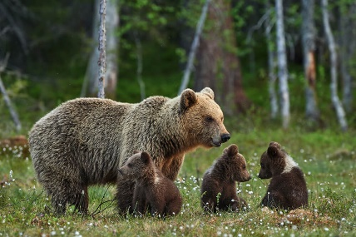
Medveď hnedý
- stavovec, cicavec
- všežravec – hmyz, med divých včiel, drobné lesné plody
- zimuje v brlohu, ukladá sa na nepravý zimný spánok

Jeleň lesný
- stavovec, cicavec
- bylinožravec – zelené byliny, lesné plody – bukvice, gaštany,
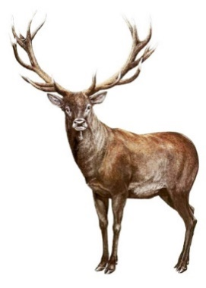
- farbu srsti mení podľa ročných období
- samec má parohy, samica – laň parohy nemá

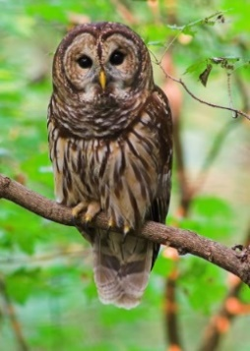
Sova lesná
- stavovce, vták (nočný vták – loví pomocou sluchu za súmraku a v noci)

- mäsožravec – hmyz, myši, vtáci, žaby
- hniezdi v dutinách stromov

Veverica stromová
- stavovec, cicavec
- všežravec – semená ihličnatých stromov, výhonky stromov, plody, hmyz, húsenice
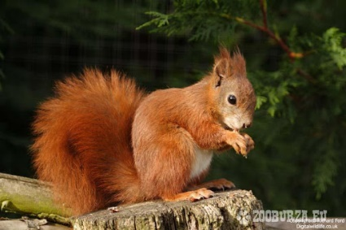
- prispôsobená životu na stromoch
- sfarbenie srsti je prispôsobené prostrediu, v ktorom žije
- rýchlo sa pohybuje, huňatý chvost jej pomáha udržať rovnováhu

Vypracujte si úlohu str.75/4

